2012年普通高等学校招生全国统一考试（安徽卷）
理综
第Ⅰ卷（选择题 共120分）
本卷共20小题，每小题6分，共120分。在每小题给出的四个选项中，只有一项是生命题目要求的。
以下数据可供起解题参考：
相对原子质量（原子量）： H 1 C 12 O 16 S 32 Pb 207
- 某同学以新鲜洋葱磷片叶内表皮为不同处理和染色齐染色，用高倍显微镜观察。
下列描述正确的是
A． 经吡罗红甲基绿染色，可观察到红色的细胞子核
B． 经吡罗红甲基绿染色，可观察到绿色的细胞质
C．经健那绿染色，可观察到蓝绿色颗粒状的线粒体
D．经苏丹Ⅲ染色，可观察到橘黄色颗粒状的蛋白质
2. 蛙的神经远内，外浓度分别是15mmol/L和120mmol/L。在腊电位由内负外正转变为内正外负过程中有流入细胞，膜电位恢复过程中有排出细胞。下列判断正确的是
A．Na⁺流入是被动运输，排出是主动运输
B．Na⁺流入是主动运输，排出是被动运输
C．Na⁺流入和排出都是被动运输
D．Na⁺流入和排出都是主动运输
3．脊椎动物在胚胎发育中产生了过量的运动神经元，它们竞争肌细胞所分泌的神经生长因子，只有接受了足够量神经生长因子的神经元才能生存，并与靶细胞建立连接其他的则发生凋亡。下列叙述正确的是
A．脊椎动物细胞凋亡仅发生在胚胎发育时期
B．一个存活的神经元只与一个靶细胞建立连接
C．神经元凋亡是不受环境影响的细胞编程性死亡
D．神经元凋亡是由基因控制的，自动的细胞死亡
4．假若某植物种群足够大，可以随机交配，没有迁入和迁出，基因不产生突变。抗病基因R对感病基因r为完全显性。现种群中感病植株rr占1/9，抗病植株RR和Rr各占4/9，抗病植株可以正常开花和结实，而感病植株在开花前全部死亡。则子一代中感病植株占
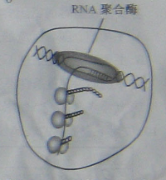
A、1/9 B、1/16 C、4/81 D、1/8
5．图示细胞内某些重要物质的合成过程，该过程发生在
A．真核细胞内，一个mRNA分子上结合多个核糖体同时合成多条肽链
B．原核细胞内，转录促使mRNA在核糖体上移动以便合成肽链
C．原核细胞内，转录还未结束便启动遗传信息的翻译
D．真核细胞内，转录的同时核糖体进入细胞核启动遗传信息的翻译
6．留树保鲜是通过延迟采收保持果实品质的一项技术。喷施赤霉素和2，4-D对留树保鲜柑橘的落果率和果实内脱落酸含量的影响如图所示。下列有关分析不正确的是
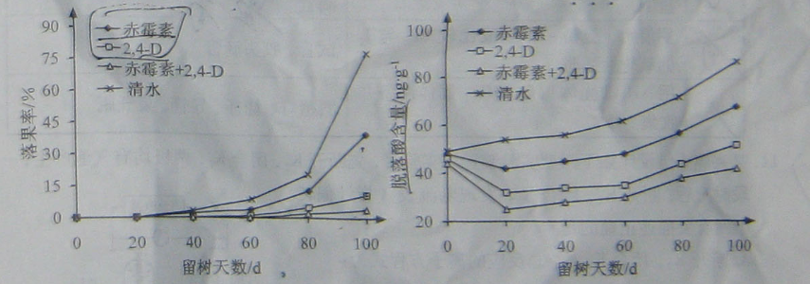A．喷施赤霉素和2，4-D能有效减少留树保鲜过程中的落果
B．留树保鲜过程中赤霉素与2，4-D对落果的调控有协同作用
C．喷施赤霉素和2，4-D能延缓留树保鲜过程中果实脱落酸含量的升高
D．赤霉素、2，4-D与内源脱落酸对落果的调控有协同作用
7．科学家最近研究出一种环保，安全的储氢方法，其原理可表示为：
下列有关说法正确的是
A．储氢、释氢过程均无能量变化
B．、均句有离子键和共介键
C． 储氢过程中，被氧化
D．释氢过程中，每消耗0.1mol 放出2.24L的
8. 下列离子或分子在溶液中能大量共存，通后仍能大量共存的一组是
A．
B．
C．
D．
9.一定条件下，通过下列反应可实现燃煤烟气中硫的回收：
若反应在恒容的密闭容器中进行，下列有关说法正确的是
A．平衡前，随着反应的进行，容器内压强始终不变
B．平衡时，其它条件不变，分享出硫，正反应速率加快
C．平衡时，其他条件不变，升高温度可提高的转化率
D．其它条件不变，使用不同催化剂，该反应的平衡常数不变
10仅用下表提供的玻璃仪器（非玻璃仪器任选）就能实现相应实验目的的是
选项 | 实验目的 | 玻璃仪器
A | 分离乙醇和乙酸医酯的混合物 | 分液漏斗、烧杯
B | 用的盐酸配制100ml, 的盐酸 | 100ml容量瓶、烧杯、玻璃棒、胶头滴管
C | 用溴水、淀粉-KJ溶液比较与的氧化性强弱 | 试管、胶头滴管
D | 用和固体制备并收集 | 酒精灯、烧杯、导管、集气瓶

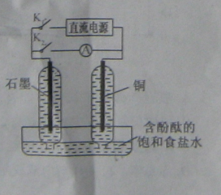
11.某兴趣小组设计如下微型实验装置。实验时，先断开，闭合，两极均有气泡产生；一段时间后，断开，闭合，发现电流发A指针偏转。
下列有关描述正确的是
A．断开，闭合时，总反应的离子方程式为：
B．断开，闭合时，石墨电极附近溶液变红
C．断开，闭合时，铜电极上的电极反应为：
D．断开，闭合时，石墨电极作正极

12.氢氟酸是一种弱酸，可用来刻蚀玻璃。已知25°C时：
① ·
②
在20ml.0.1mol氢氟酸的电离方程式及热效应可表示为：
A．
B．当V=20时，溶液中：
C．当V=20时，溶液中：·
D．当V>0时，溶液中一定存在）
13．已知室 温下，的K，或溶解度远大于。向浓度均为0.1的和混合溶液中，逐滴加入NaOH 溶液。下列示意图表示生成的物质的量与加入NaOH溶液的体积的关系 。合理的是

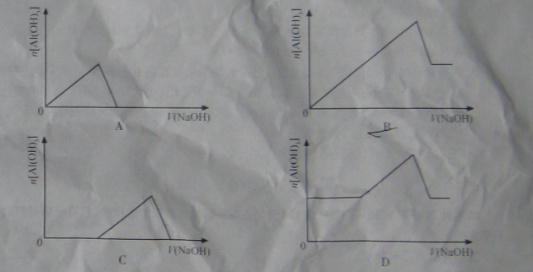

14.我国发身的“天宫一号”和“神州八号”在对接前，“天宫一号”的运行轨道高度为350km,
“神州八号”的运行轨道高度为343km.它们的运行轨道均视为圆周，则
A．“天宫一号”比“神州八号”速度大
B．“天宫一号”比“神州八号”周期长
C．“天宫一号”比“神州八号”角速度大
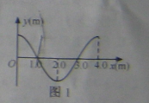
D．“天宫一号”比“神州八号”加速度大
15.一列简谐被沿X轴正方向传播，在t=0j时波形如图1所示，已知波速度为10m/s。则t=0.1s时正确的波形应是图2中的

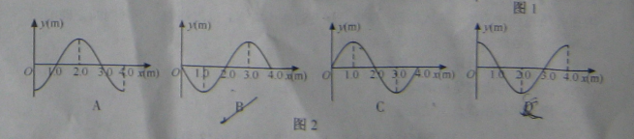
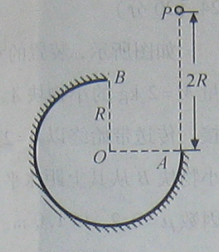
16.如图所示，在竖直平面内有一半径为的圆弧轨道，半径水平、竖直，一个质量为的小球自的正上方点由静止开始自由下落，小球沿轨道到达最高点时恰好对轨道没有压力。已知=2,重力加速度为，则小球从到的运动过程中
A. 重力做功
B. 机械能减少
C. 合外力做功
D. 克服摩擦力做功

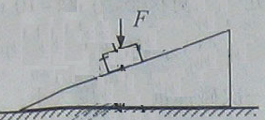
17.如图所示，放在固定斜面上的物块以加速度沿斜面匀加速下滑，若在物块上再施加一竖直向下的恒力，则
A. 物块可能匀速下滑
B. 物块仍以加速度匀速下滑
C. 物块将以大于的加速度匀加速下滑
D. 物块将以小于的加速度匀加速下滑

18.如图所示，在平面直角 中，有方向平行于坐标
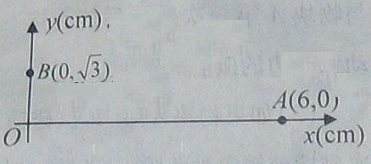
平面的匀强电场，其中坐标原点处的电势为0 V，
点处的电势为6 V, 点处的电势为3 V, 则电场
强度的大小为
A.200V/m B.200 V/m
C.100 V/m D. 100 V/m
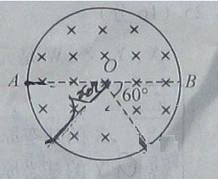
19. 如图所示，圆形区域内有垂直于纸面向里的匀强磁场，一个带电粒子以速度从点沿 直径方向射入磁场，经过时间从点射出磁场，与成60°角。现将带电粒子的速度变为/3，仍从点沿原方向射入磁场，不计重力，则粒子在磁场中的运动时间变为
A. B.2
C. D.3

20. 如图1所示，半径为均匀带电圆形平板，单位面积带电量为，其轴线上任意一点（坐标为）的电场强度可以由库仑定律和电场强度的叠加原理求出：
=2，方向沿轴。现考虑单位面积带电量为的无限大均匀带电平板，从其中间挖去一半径为的圆板，如图2所示。则圆孔轴线上任意一点（坐标为）的电场强度为
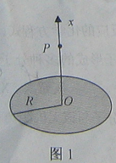
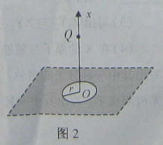
A. 2
B. 2
C. 2
D. 2

（在此卷上答题无效）
绝密★启用前
2012年普通高等学校招生全国统一考试（安徽卷）
理科综合能力测试
第Ⅱ卷（非选择题 共180分）
考生注意事项：
请用0..5 毫米黑色墨水签字笔在答题卡上作答，在试题卷上答题无效。
21.（18分）
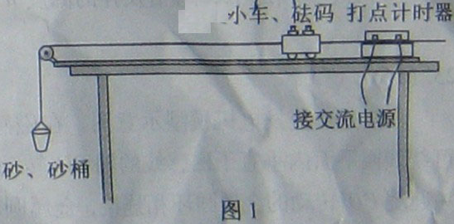
Ⅰ.（10分）图1为“验证牛顿第二定律”的实验装置示意图。砂和砂桶的总质量为，小车和砝码的总质量为。实验中用砂和砂桶总重力的大小作为细线对小车拉力的大小。
- 试验中，为了使细线对小车的拉力等于小车所受的合外力，先调节长木板一
滑轮的高度，使细线与长木板平行。接下来还需要进行的一项操作是
A. 将长木板水平放置，让小车连着已经穿过打点计时器的纸带，给打点计时器通电，调节的大小，使小车在砂和砂桶的牵引下运动，从打出的纸带判断小车是否做匀速运动。
B. 将长木板的一端垫起适当的高度，让小车连着已经穿过打点计时器的纸带，撤
去砂和砂桶，给打点计时器通电，轻推小
车，从打出的纸带判断小车是否做匀速运动。
C. 将长木板的一端垫起适当的高度，撤去纸带以及砂和砂桶，轻推小车，观察判断小车是否做匀速运动。
- 实验中要进行质量和的选取，以下最合理的一组是
A. =20, =10、15、20、25、30、40
B. =200, =20、40、60、80、100、120
C. =400, =10、15、20、25、30、40
D. =400, =20 40、60、80、100、120
（3）图2 是试验中得到的一条纸带，
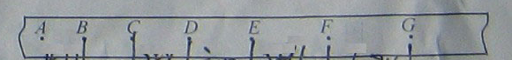
、、、、、、为7个
相邻的计数点，相邻的两个计数点之间
还有四个点未画出。量出相邻的计数点
之间的距离分别为=4.22 cm、=4.65 cm、=5.08 cm、=5.49 cm、=5.91 cm、=6.34 cm 。已知打点计时器的工作效率为50 Hz,则小车的加速度= m/s² （结果保留2位有效数字）。

Ⅱ.（8分）图为“测绘小灯伏安特性曲线”实验的实物电路图，已知小灯泡额定电压为2.5V。
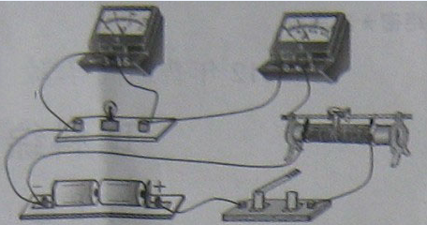
（1）完成下列实验步骤：
①闭合开关前，调节滑动变阻器的滑
片，
②闭合开关后，逐渐移动变阻器的滑
片， ；
③断开开关，…… 。根据实验数据在
方格纸上作出小灯泡灯丝的伏安特性曲线。
- 在虚线框中画出与实物电路相应的电路图。
22.（14分）
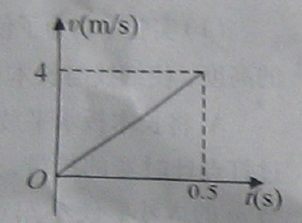
质量为0.1 kg 的弹性球从空中某高度由静止开始下落，该下落过程对应的图象如图所示。球与水平地面相碰后离开地面时的速度大小为碰撞前的3/4。该球受到的空气阻力大小恒为，取=10 m/s², 求：
（1）弹性球受到的空气阻力的大小；
（2）弹性球第一次碰撞后反弹的高度。
23.（16分）
图1是交流发电机模型示意图。在磁感应强度为的匀强磁场中，有一矩形线图可绕线圈平面内垂直于磁感线的轴转动，由线圈引起的导线和分别与两个跟线圈一起绕转动的金属圈环相连接，金属圈环又分别与两个固定的电刷保持滑动接触，这样矩形线圈在转动中就可以保持和外电话电阻形成闭合电路。图2是线圈的住视图，导线和分别用它们的横截面来表示。已知长度为, 长度为,线圈以恒定角速度逆时针转动。（只考虑单匝线圈）
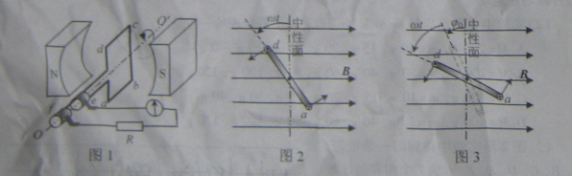

- 线圈平面处于中性面位置时开始计时，试推导t时刻整个线圈中的感应电动势
的表达式；
- 线圈平面处于与中性面成夹角位置时开始计时，如图3所示，试写出t时刻整个线圈中的感应电动势的表达式；
- 若线圈电阻为r，求线圈每转动一周电阻R上产生的焦耳热。（其它电阻均不计）

24.（20分）
如图所示，装置的左边是足够长的光滑水平面，一轻质弹簧左端固定，右端连接着质量 M=2kg的小物块A。装置的中间是水平传送带，它与左右两边的台面等高，并能平滑对接。传送带始终以n=2m/s 的速度逆时针转动。装置的右边是一光滑的曲面，质量m=1kg的小物块B从其上距水平台面h=1.0m处由静止释放。已知物块B与传送带之间的摩擦因数 n=0.2, f=1.0m。设物块A、B中间发生的是对心弹性碰撞，第一次碰撞前物块A静止且处于平衡状态。取g=10m/s²。

- 求物块B与物块A第
- 一次碰撞前的速度大小；
通过计算说明物块B
与物块A第一次碰撞后能否运
动到右边曲面上？
- 如果物块A、B每次碰撞后，物块A再回到平衡位置时都会立即被锁定，而当他们再次碰撞前锁定被解除，试求出物块B第n次碰撞后运动的速度大小。
25.（16分）
X、Y、Z、W是元素周期表前四周期中常见的元素，其相关信息如下表：
元素 | 相关信息
X | X的基态原子L层电子数是K层电子数的2倍
Y | Y的基态原子最外层电子排布式为：ns^{n}np^{n+2}
A | Z存在质量数为23，中字数为12的核素
W | W有多种化合价，其白色氢氧化合物在空气中会迅速变成灰绿色，最后变成红褐色
- W位于元素周期表第_____________周期第___________族，其基态原子最外层有________个电子。
- X的电负性比Y的____________(填“大”或“小”);X 和Y的气态氢化物中，较稳定的是______________（写化学式）。
- 写出Z₂Y₂与XY₂反应的化学方程式，并标出电子转移的方向和数目：________________.
- 在Ｘ的原子和氢原子形成的多分子中，有些分子的核磁共振氢谱显示两种氢，写出其中一种分子的名称：_____________。氢元素，X、Y的原子也可共同形成多种分子和莫钟常见无阴离子，写出其中一种分子与该无阴离子反应的离子方程式：________________。

